«Зелёная» площадка» №28, Фурмановский район, Иванковское с.п., д. Снетиново
Класс объекта | Земельный участок
Кадастровая стоимость участка (руб.) | 152169,48
Категория земель(формулировка в соответствии с Земельным Кодексом РФ) | Земли населенных пунктов
Назначение земельного участка (промышленное, жилищное, общественное, сельскохозяйственное использование или любое) | любое
Описание земельного участка (форма, рельеф и т.п.)
Площадь (га) | 1002,5
Описание местоположение объекта
Район | Фурмановский
Населенный пункт | Снетиново
Собственник | ПАО «Ростелеком»
Контактное лицо (Ф.И.О.) | Соколова Татьяна Викторовна
Координаты для контакта | 8(4932)471167
Первичное назначение объекта | связь
Возможное направление использования участка
Инженерные коммуникации
Водопровод (наличие, возможность подключения, расстояние до точки подключения, возможность бурения скважин) | отсутствует
Электроэнергия (имеющаяся мощность в наличии, возможность подключения, расстояние до точки подключения) | имеется
Отопление (состояние, возможность подключения, расстояние до точки подключения) | Электрический обогрев
Газ (имеющаяся мощность в наличии, возможность подключения, расстояние до точки подключения) | отсутствует
Канализация (состояние, возможность подключения, расстояние до точки подключения) | отсутствует
Подъездные пути
Собственные подъездные пути (имеются, асфальтная или грунтовая дорога, по пересечённой местности, отсутствуют) | отсутствует
Собственная железнодорожная ветка (имеется, отсутствует) | отсутствует
Расстояние до основных автомагистралей, наименование автомагистралей (км) | 15 км
Расстояние до ближайшей ж/д станции (км) | 47 км
Расстояние до возможной точки врезки в ж/д пути (км) | -
Расстояние до ближайшего жилья (км) | 50 м
Картографические материалы (карта расположения объекта на местности, либо кадастровый план территории) по возможности кадастровые выписки( Формат JPG) | 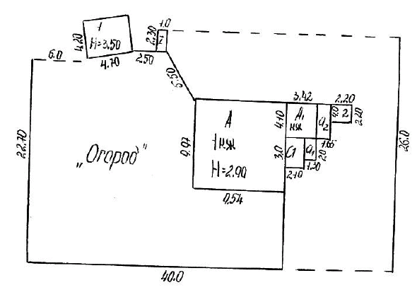
Фотография объекта (Формат JPG) | -
Юридическая документация
Наименование и номер документа (договор аренды, свидетельство о праве собственности) | Свидетельство о гос.регистрации права 37-СС №224443 от 14.09.2012г.
Вид права | собственность
Обременения | отсутствуют
Процент готовности (наличие или стадия готовности землеустроительной документации) | 100%
Предполагаемая форма участия | Свободная продажа
Дополнительные сведения (длительность прохождения административных процедур и т.п.) | Не требуется
Дата подготовки сведений | 19.04.2021

Приложение к паспорту «зеленой» площадки

Карта (схема) расположения земельного участка
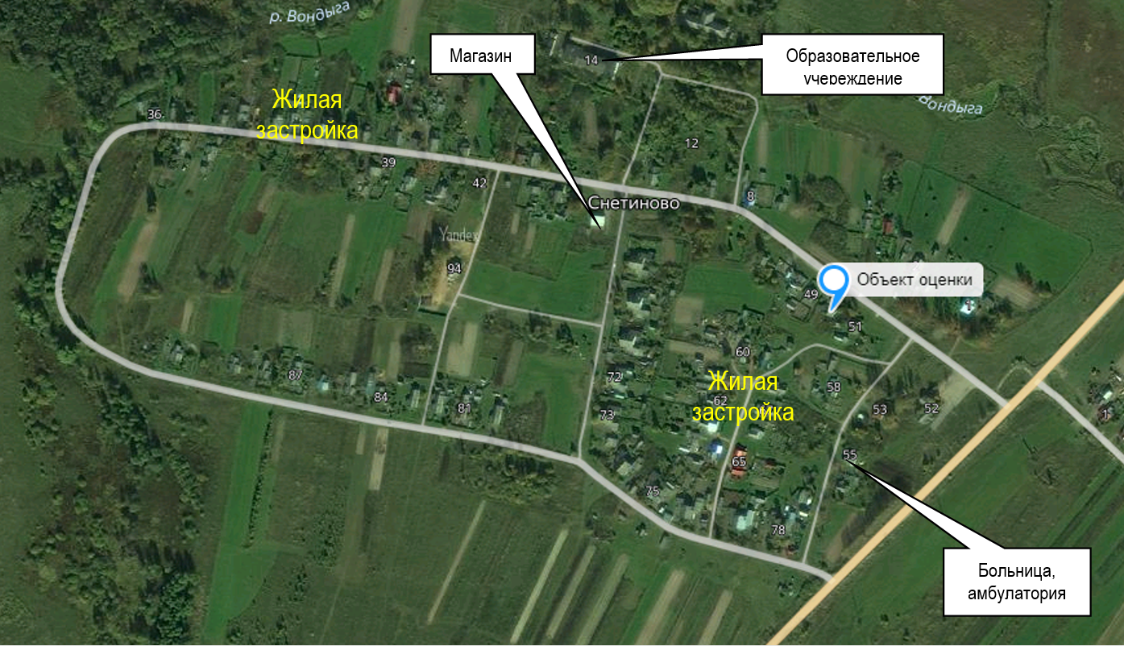

Фотографии земельного участка

